4 Der Dorfwächter - ein wichtiger Mann

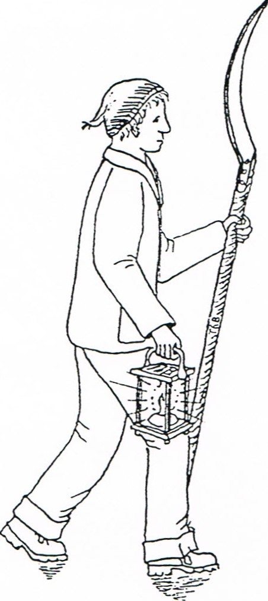
Er hatte verschiedene Aufgaben im Dorf.
Da man noch keine Armbanduhren trug, läutete der Wächter die verschiedenen Tageszeiten mit den Kirchenglocken ein:
Tagesanfang, Morgengebet, Mittagszeit, Zvieri, Abendgebet.

Am Abend, wenn die Dorfbewohner ihre Arbeit auf dem Feld und im Stall beendet hatten, begann der Dorfwächter mit seinem Rundgang.
Er machte zweimal die Runde durchs Dorf; um 10 Uhr nachts und um 2 Uhr früh. Dort, wo ein Brunnen stand, rief er die Stunde aus. Es gab zu dieser Zeit 7 Brunnen, später, als das Dorf grösser wurde, waren es 10 Brunnen.

So konnten die Dorfbewohner beruhigt schlafen, denn wenn ein Feuer ausgebrochen war, läutete der Wächter sofort mit den Kirchenglocken Sturm.
Wie der Name sagt, bewachte der Wächter auf seinen Rundgängen das Dorf vor Dieben und Einbrechern. Er hatte also auch die Aufgabe eines Dorfpolizisten.
So gehörte zu seiner Uniform auch ein Säbel, früher sogar eine Flinte.

Gab es ein Maikäferjahr, also besonders viele Schädlinge, blies der Wächter früh morgens ins Feuerhorn und weckte die Bewohner. Die Landbesitzer mussten mithelfen, die Schädlinge zu vernichten (ein Mann pro Haushalt).

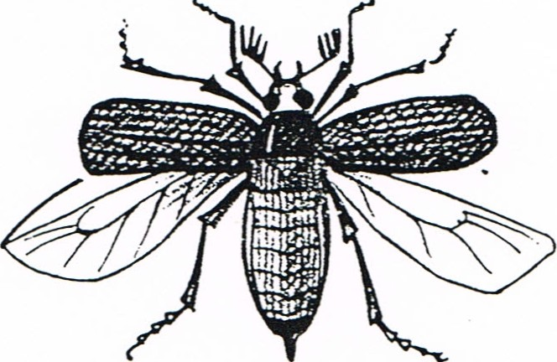

Mit Schubkarren und Tüchern zog eine ganze Gruppe von Männern dem Laubwald zu. Die Tücher legten sie unter die Bäume. Nun schüttelten sie die Maikäfer von den Bäumen, sammelten sie und übergossen sie anschliessend mit heissem Wasser.
Heute gibt es den Dorfwächter nicht mehr.
Der Gemeindeweibel und der Dorfpolizist haben zum Teil seine Aufgaben übernommen.

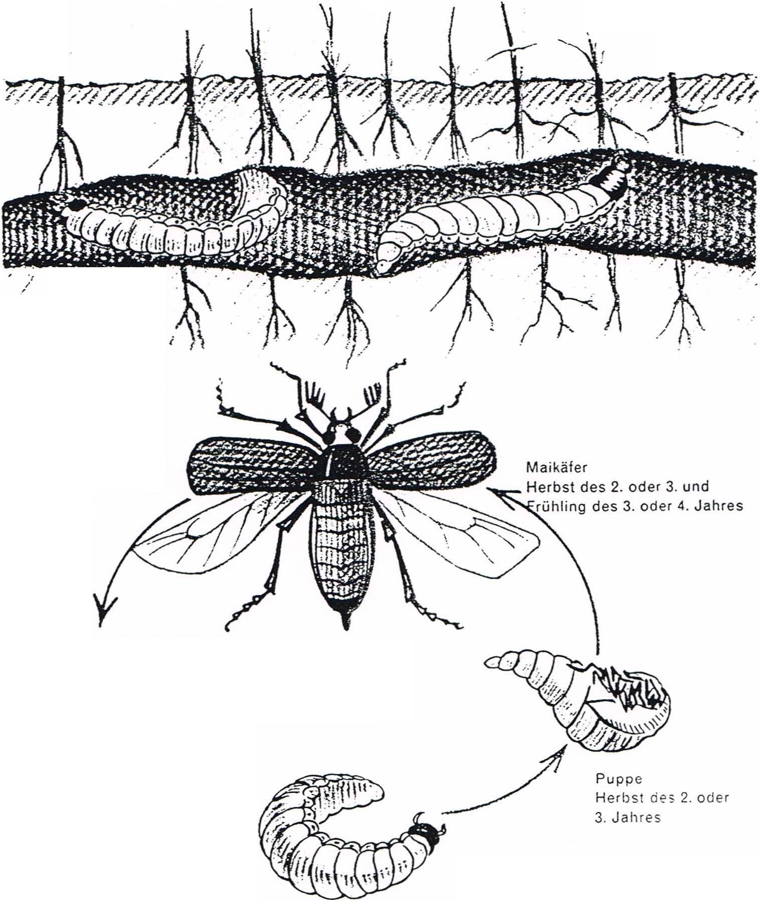
Der Maikäfer schadet oben, der Engerling unten

Aufträge
a Im MST-Singbuch Seite 38 findest Du ein Nachtwächterlied. Lies die Strophen abwechlungsweise mit einem Klassenkameraden oder einer Klassenkameradin!
Lest das Lied ein zweites Mal und versucht alles im Rhythmus eines Uhrschlags zu sprechen!
b Verstehst Du den Inhalt des Liedes? Was singt der Wächter in seinem Lied? Schreibe Deine Gedanken in 2 bis 3 Sätzen auf!

_______________________________________________________________
_______________________________________________________________

_______________________________________________________________

c Was sind die Aufgaben des Gemeindeweibels? Frage auf der Gemeinde!
Oder ladet den Weibel ins Schulzimmer ein und befragt ihn in einem Interview über seine Arbeit! (Lies im Treffpunkt Sprache S. 56 "Hilfen zum Interview").

_______________________________________________________________
_______________________________________________________________

_______________________________________________________________

d Zeichne vier wichtige Aufgaben des Dorfwächters!

